TRƯỜNG ĐẠI HỌC HỌC VĂN LANG



**KHOA CÔNG NGHỆ THÔNG TIN**

**BÁO CÁO MÔN HỌC TUẦN 3**

**CHUYÊN ĐỀ THƯƠNG MẠI ĐIỆN TỬ**

**BACKUP AND RESTORED**

**Nhóm sinh viên thực hiện (Họ tên - Mã SV):**

**Trần Tấn Phát - 2274802010644**

**TP. Hồ Chí Minh – năm 2026**

**3. Cài đặt Plugin nhằm hỗ trợ việc backup và restored**

Sau khi truy cập vào Wordpress, truy cập vào mục Plugin và tìm kiếm chức năng UpdraftPlus WordPress Backup Plugin để tải

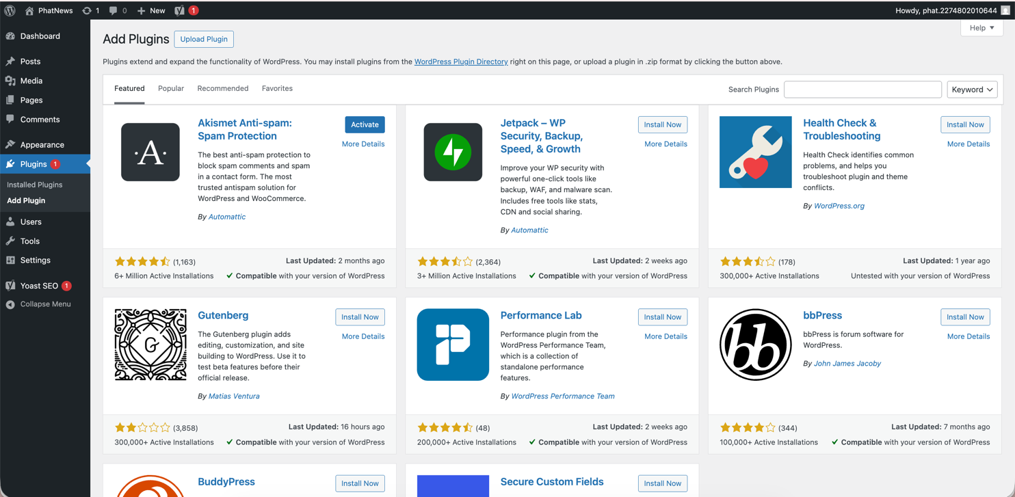

**3.1. Kích hoạt chức năng**

Sau khi cài đặt xong, menu trong trang quản trị sẽ xuất hiện thêm công cụ UpdraftPlus để truy cập vào và sử dụng. Nếu bạn cần backup ngay và luôn thì bấm nút Backup Now trong trang này để tiến hành sao lưu dữ liệu tại thời điểm hiện tại.

Để thực hiện backup, vào **Settings** >> **UpdraftPlus Backup**

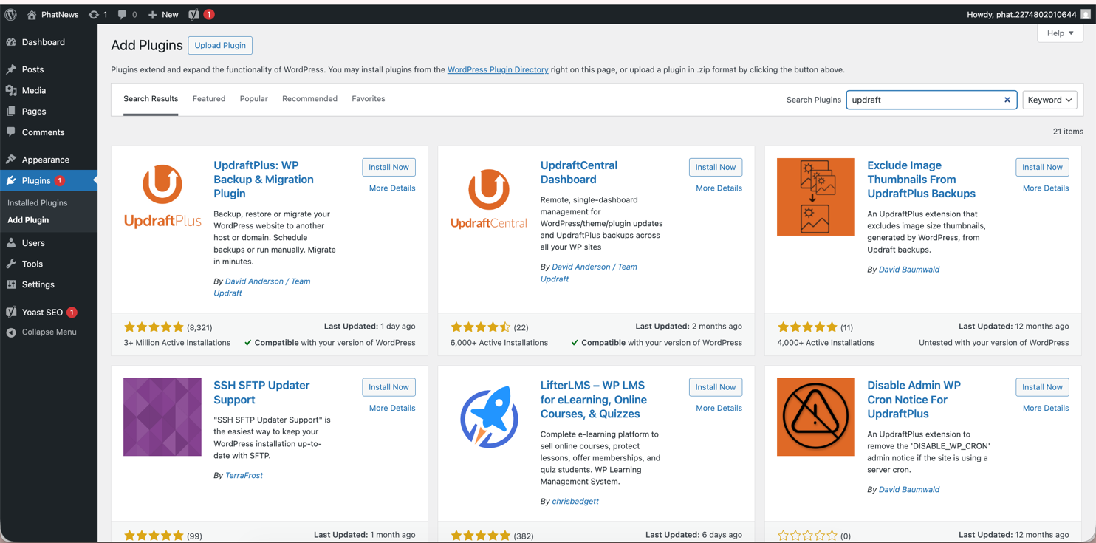

**3.2. Backup**

**3.2.1. Thực hiện Backup**

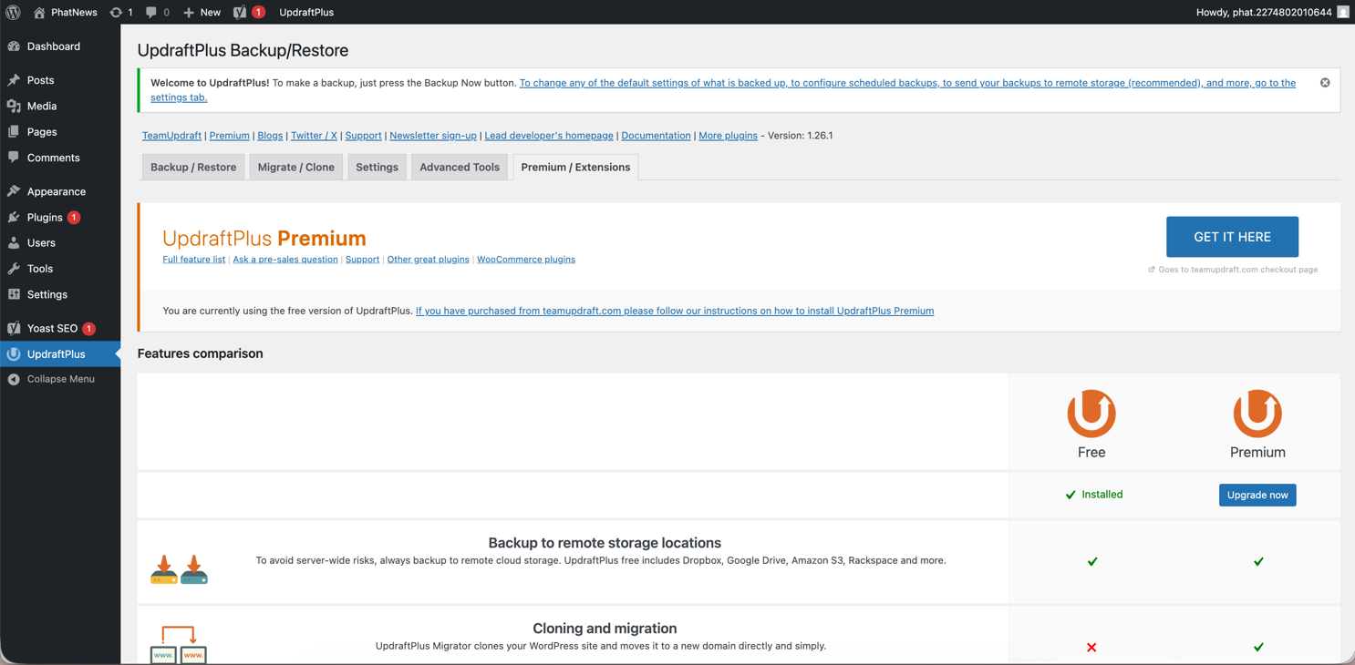

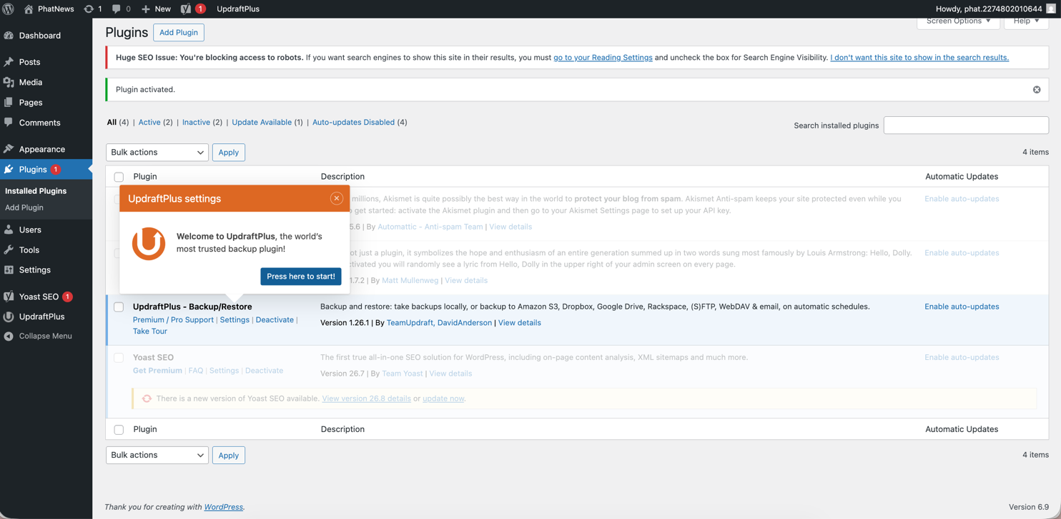

Check chọn backup database (Include your database in the backup) và files (Include your files in the backup). Sau đó chọn Backup Now để tiến hành backup.

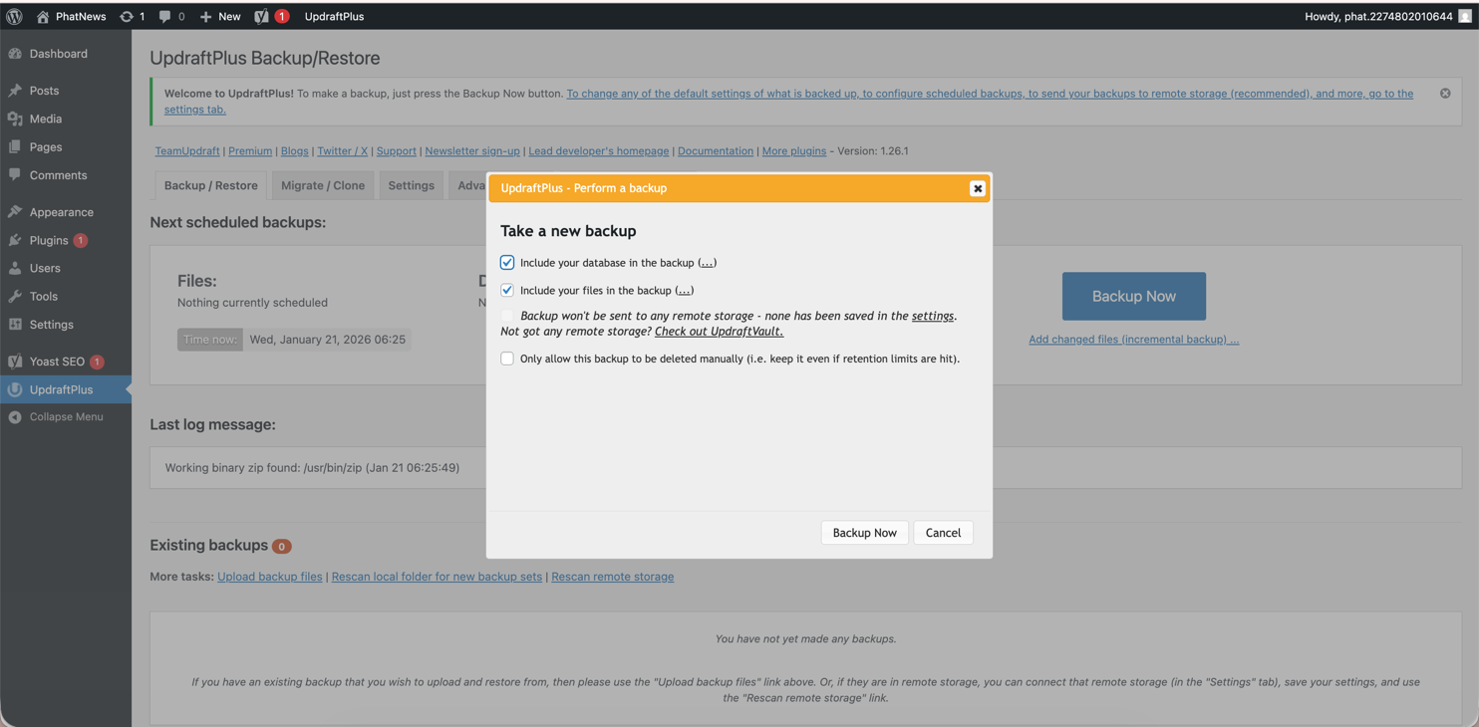

Sau khi quá trình backup diễn ra hoàn tất, bạn sẽ thấy dữ liệu backup hiển thị ra bên dưới. Tại đây bạn có thể chọn tải về từng thành phần trong backup, hoặc ấn nút Restore để khôi phục lại dữ liệu này, hoặc là xoá đi.

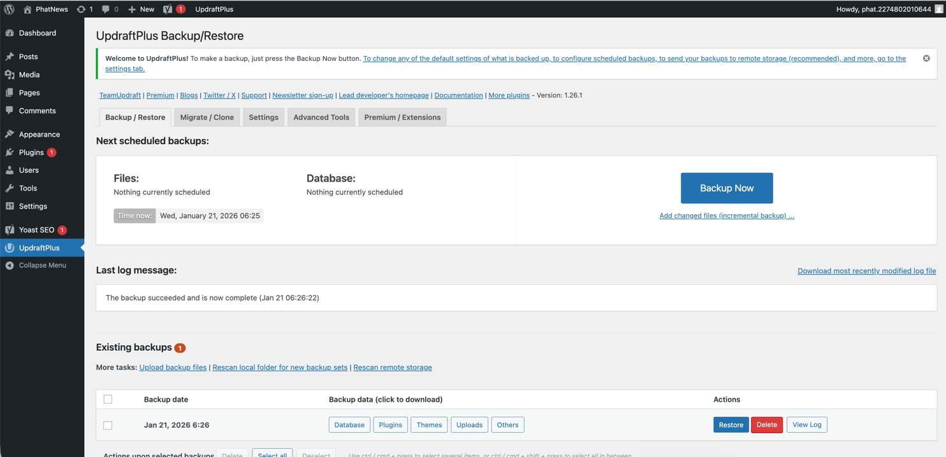

**3.2.2. Cài đặt backup tự động**

Vào mục Settings và tiến hành cài đặt lịch backup files và backup database

**Cấu hình lưu backup lên Google Drive**

UpdraftPlus có thể hỗ trợ tự động đưa các tập tin backup lưu trữ bên ngoài ở các dịch vụ như

Google Drive, OneDrive, các storage chuẩn S3, Google Cloud,…nhưng việc sử dụng Google Drive sẽ đơn giản hơn và bản UpdraftPlus miễn phí vẫn hỗ trợ.

Trước tiên bạn cần cấu hình kết nối plugin này với tài khoản Google Drive của bạn bằng cách vào UpdraftPlus => Settings và chọn Google Drive ở mục remote storage.

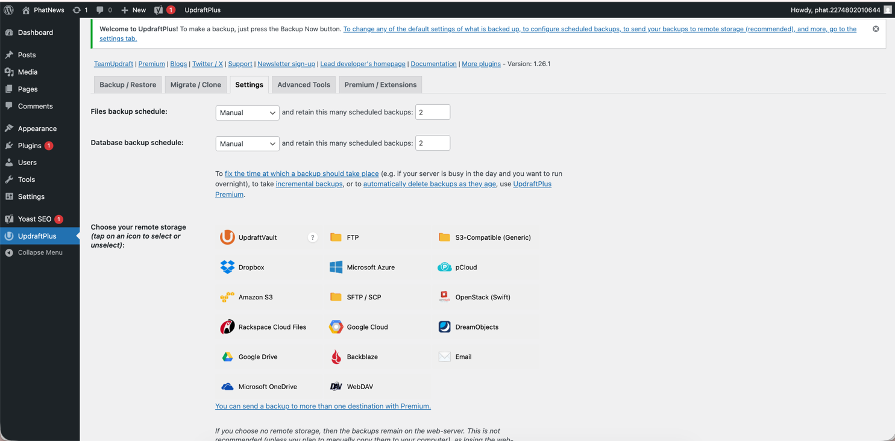

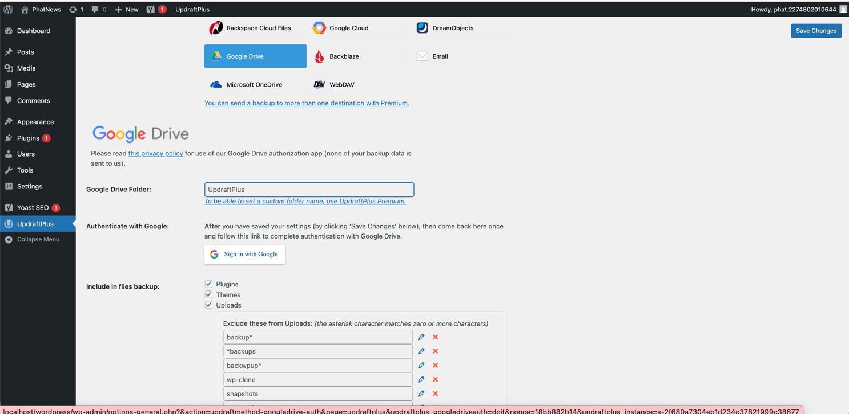

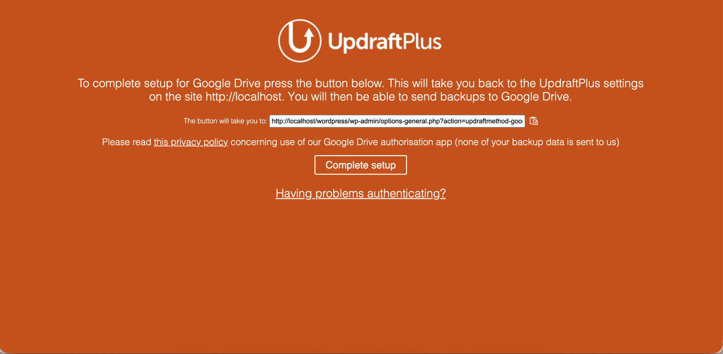

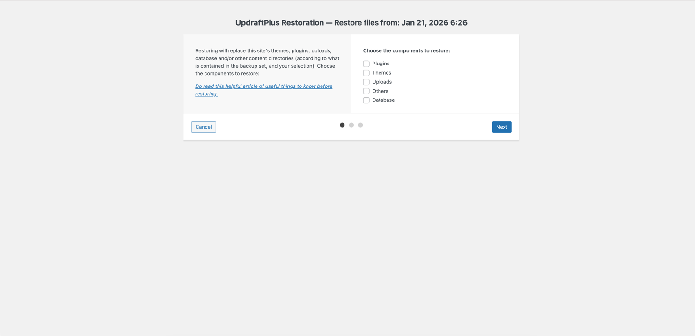

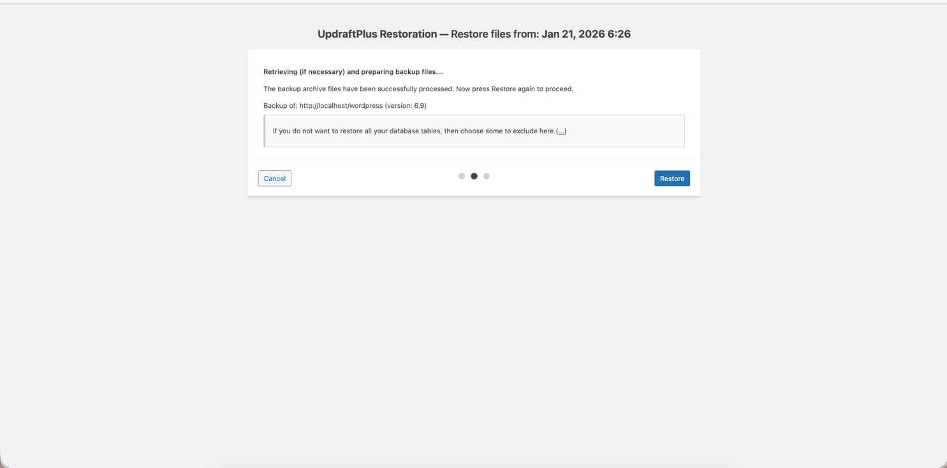

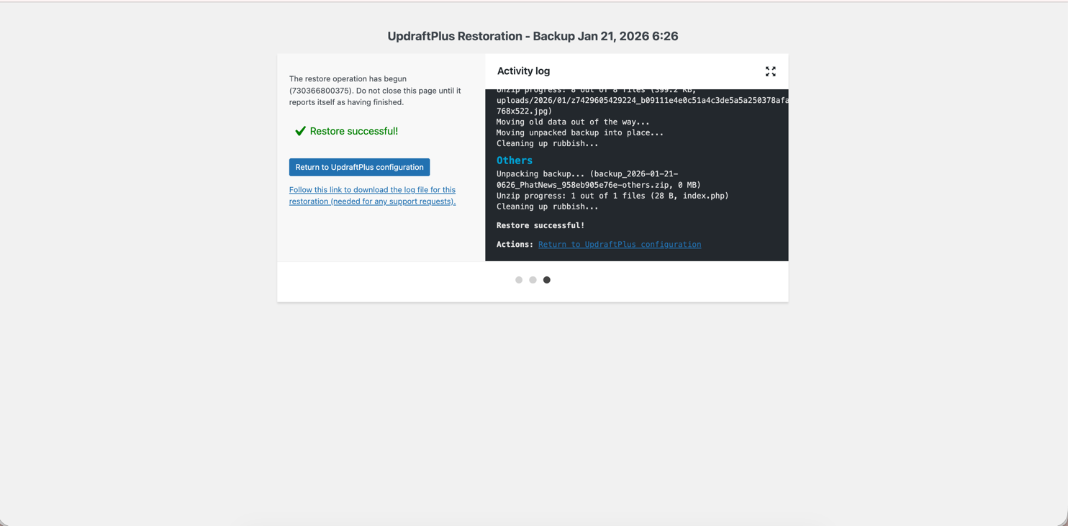

**3.4. Thực hành**

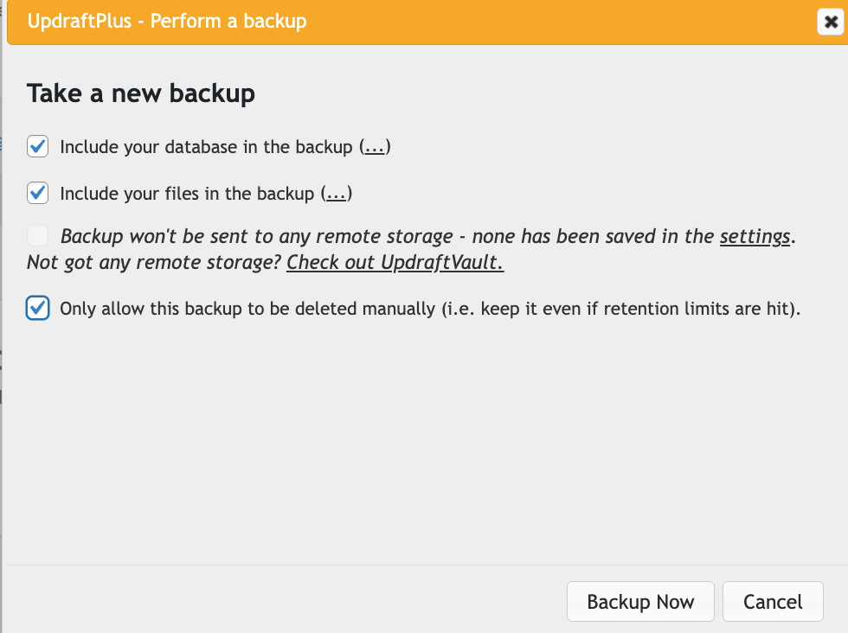

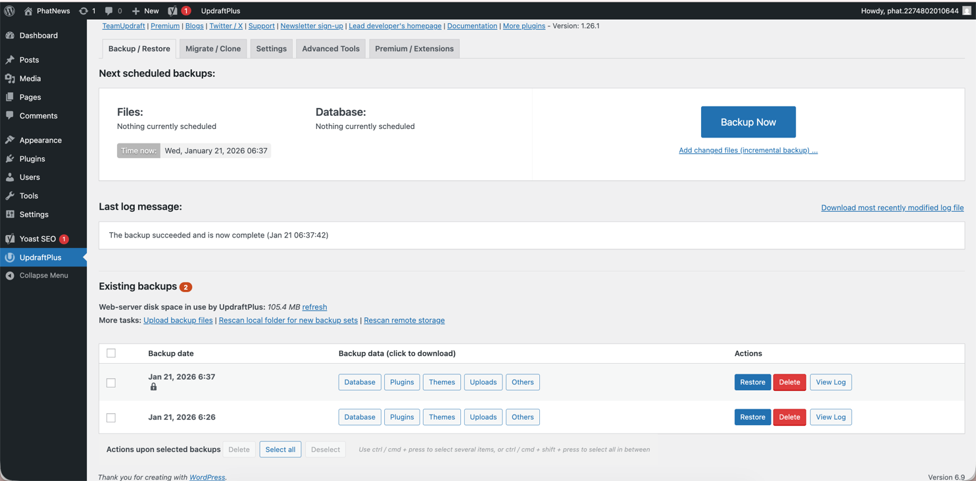

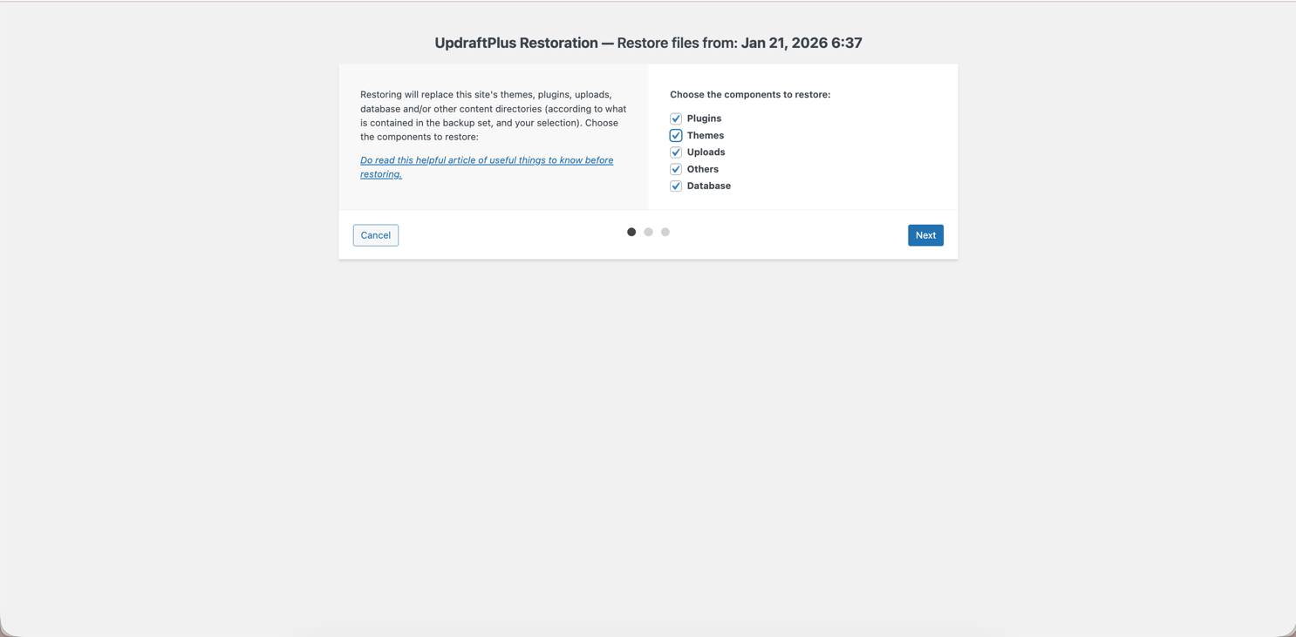

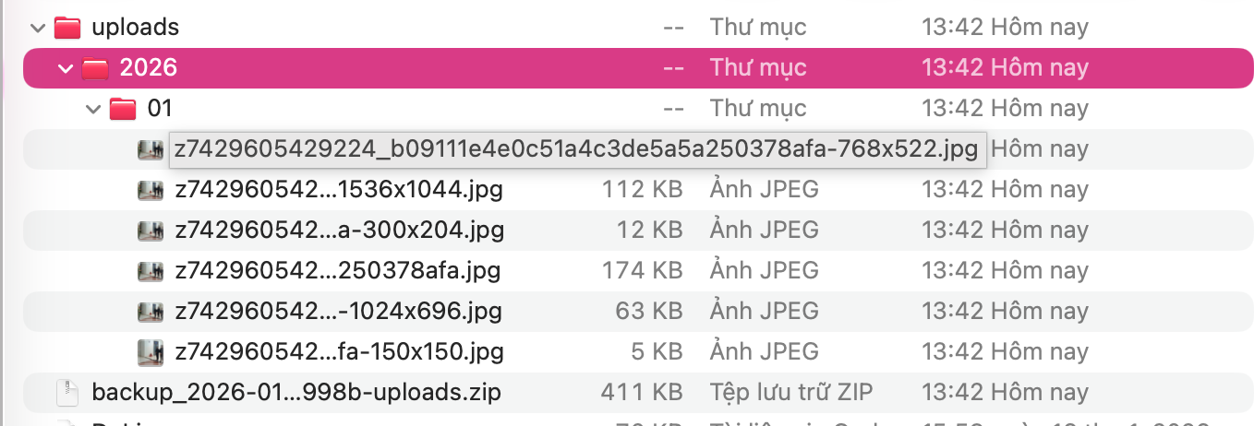

**4.1. Tạo trang chủ**

Để tạo được menu trên wordpress thì hoàn toàn miễn phí tuy nhiên bạn cần phải cài đặt theme Wordpress vào website.

Đầu tiên vào mục Giao diện -> tải giao diện lên -> Tìm một theme và tiến hành cài đặt

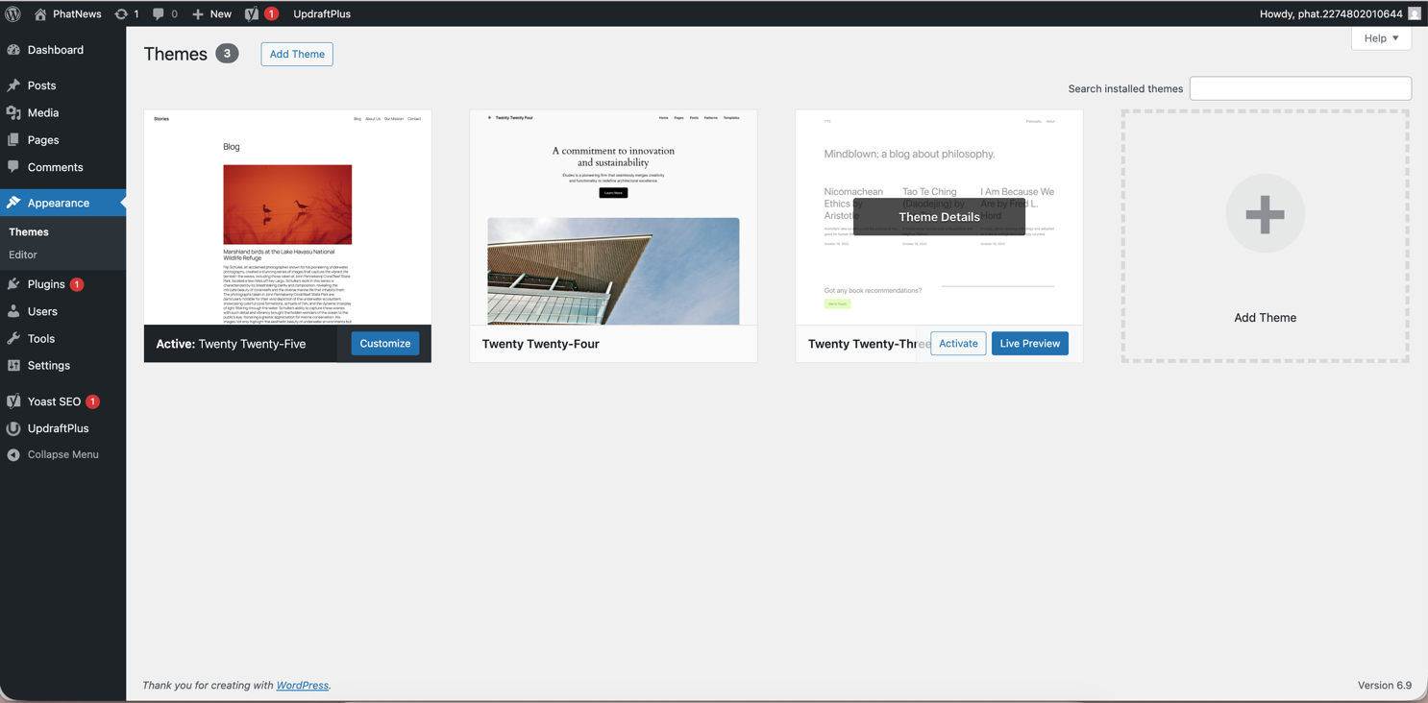

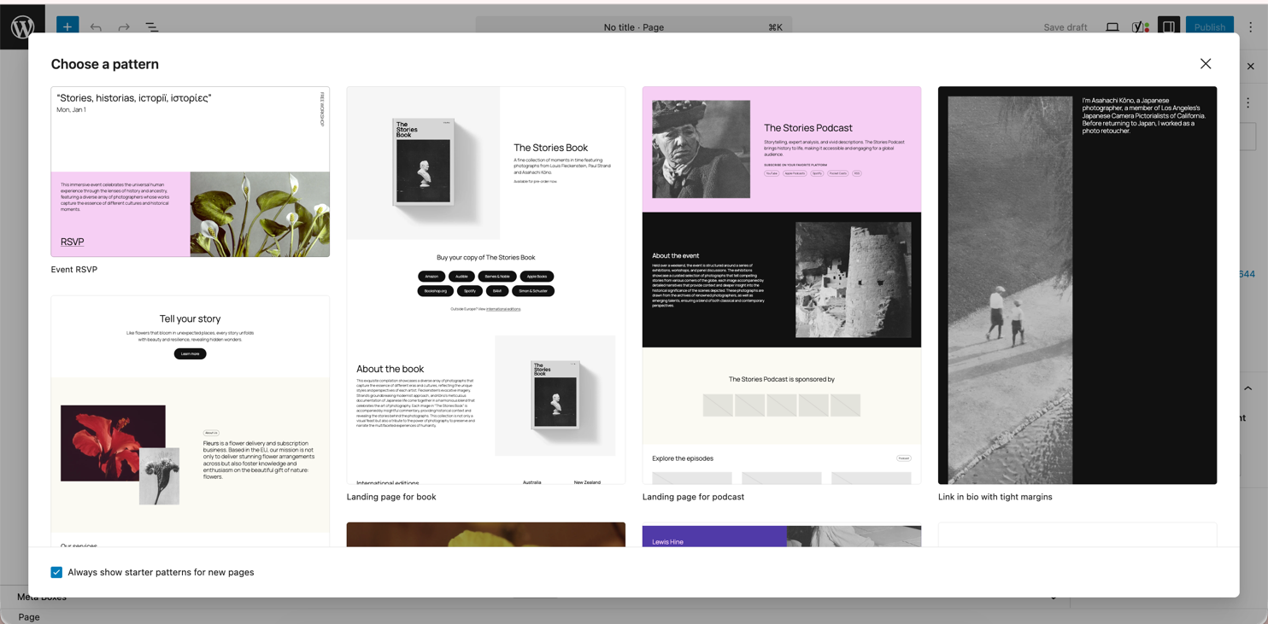

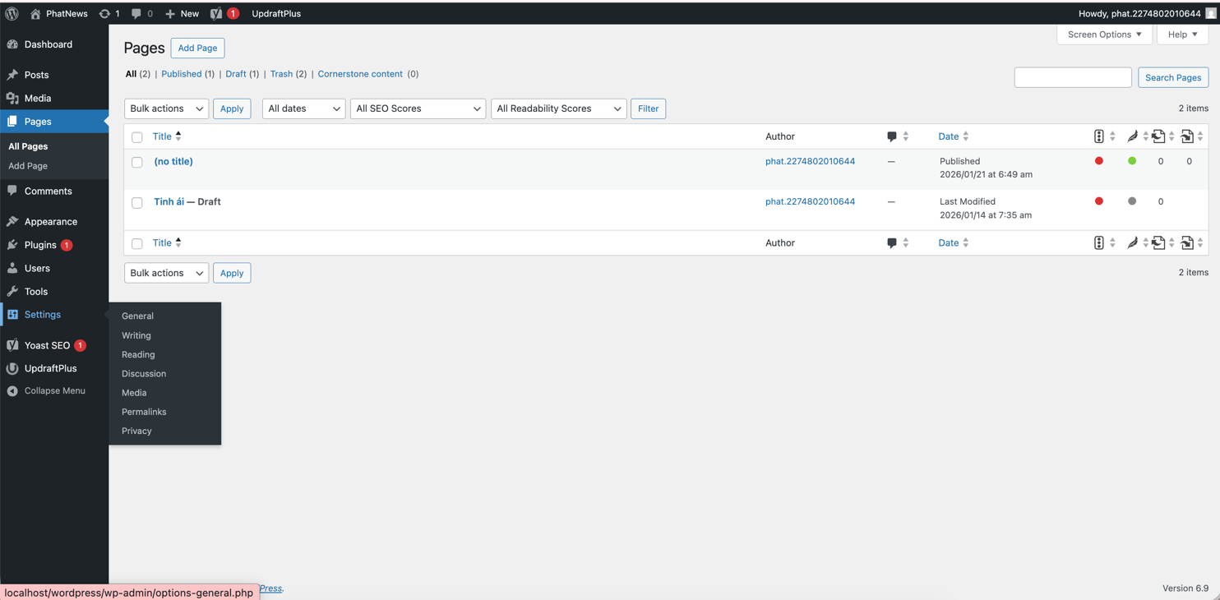

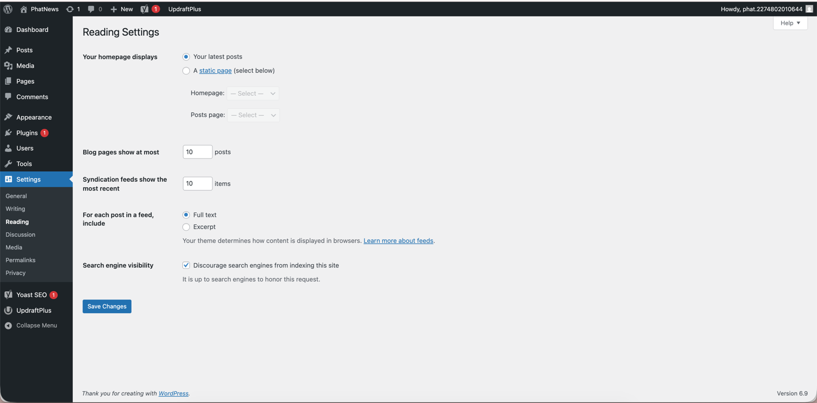

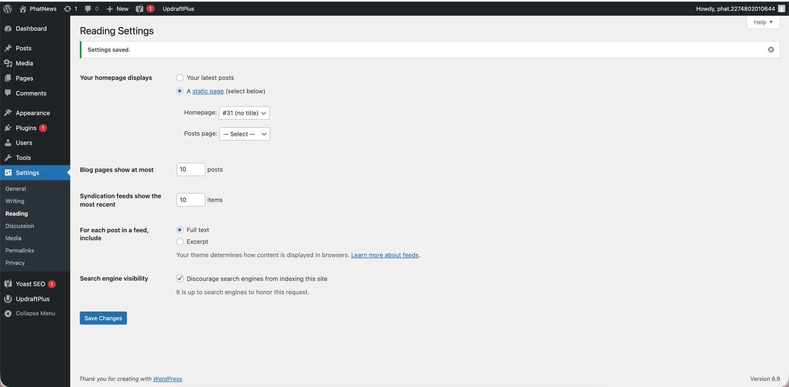

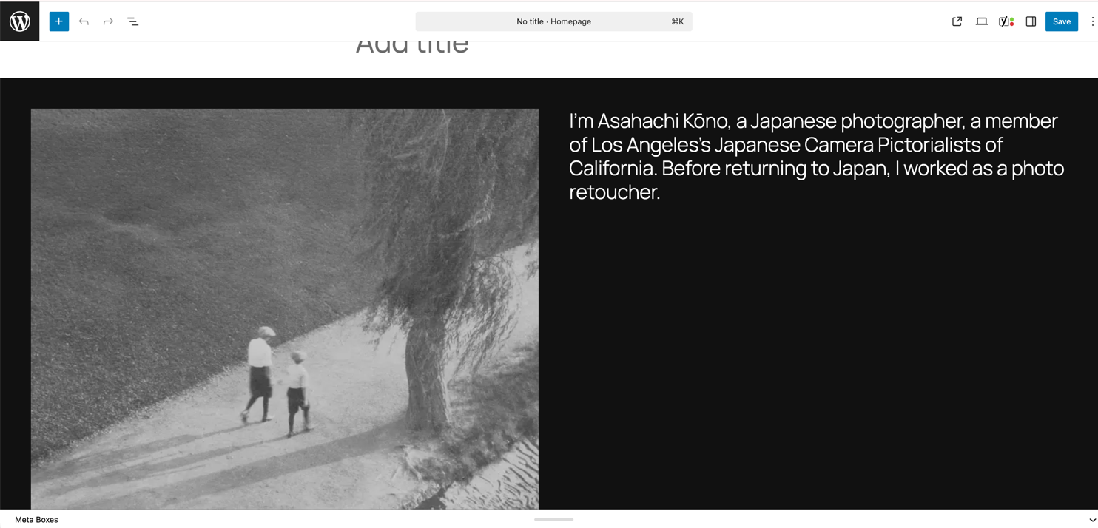

**4.2. Tạo Menu**

**4.2.1. Chuẩn bị**

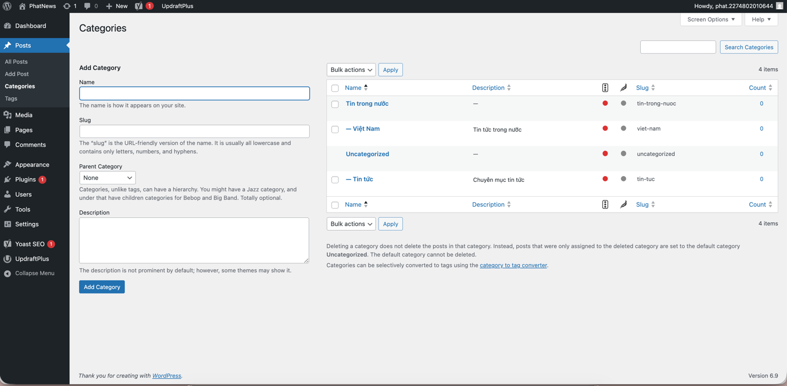

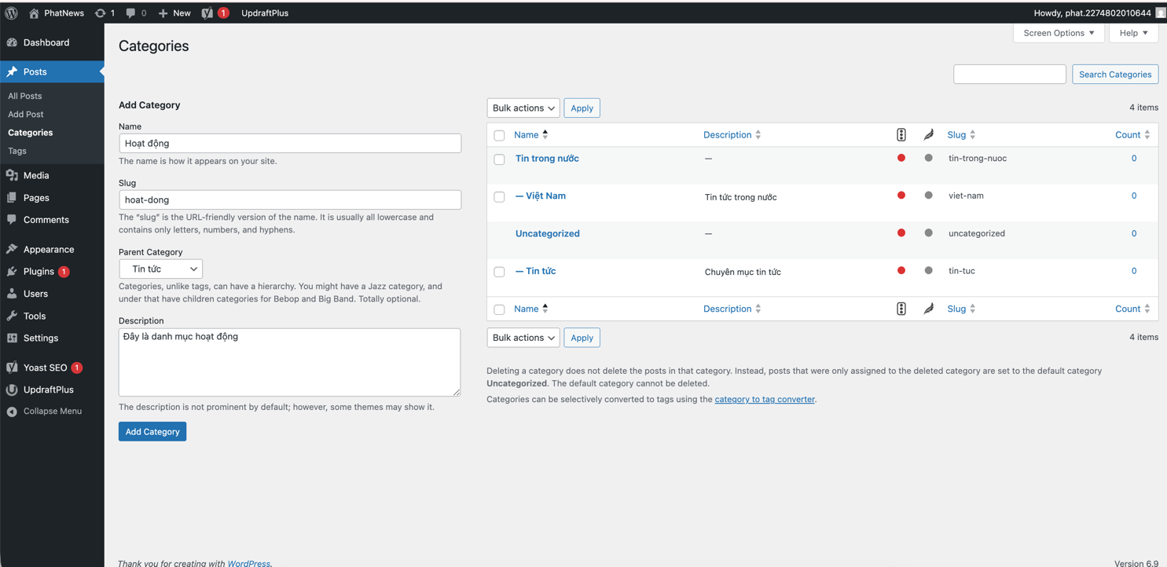

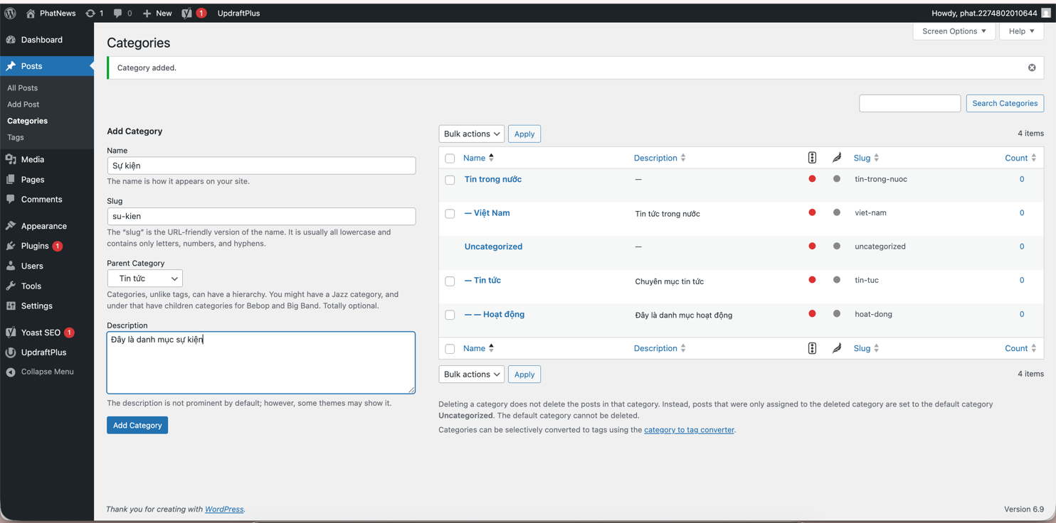

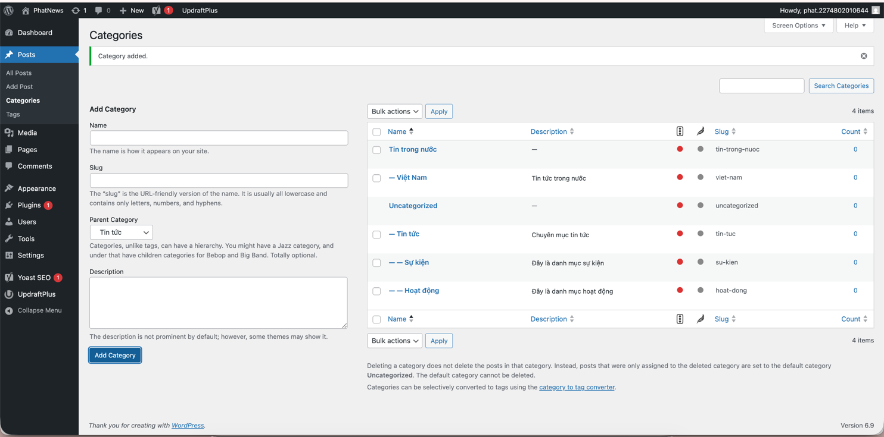

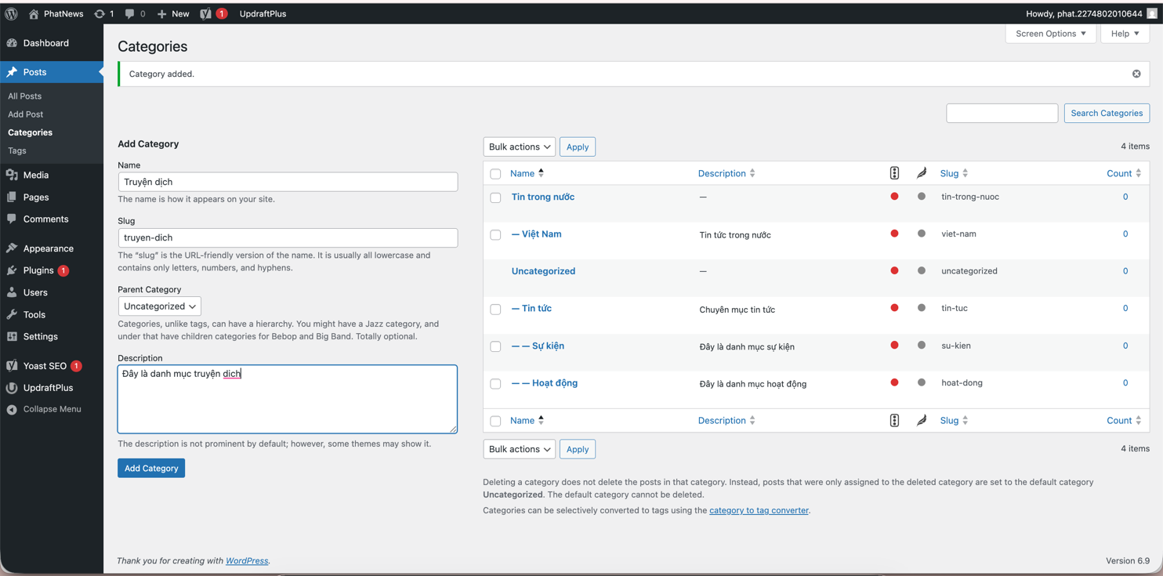

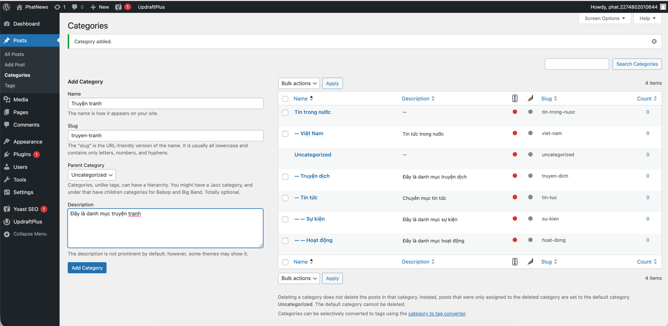

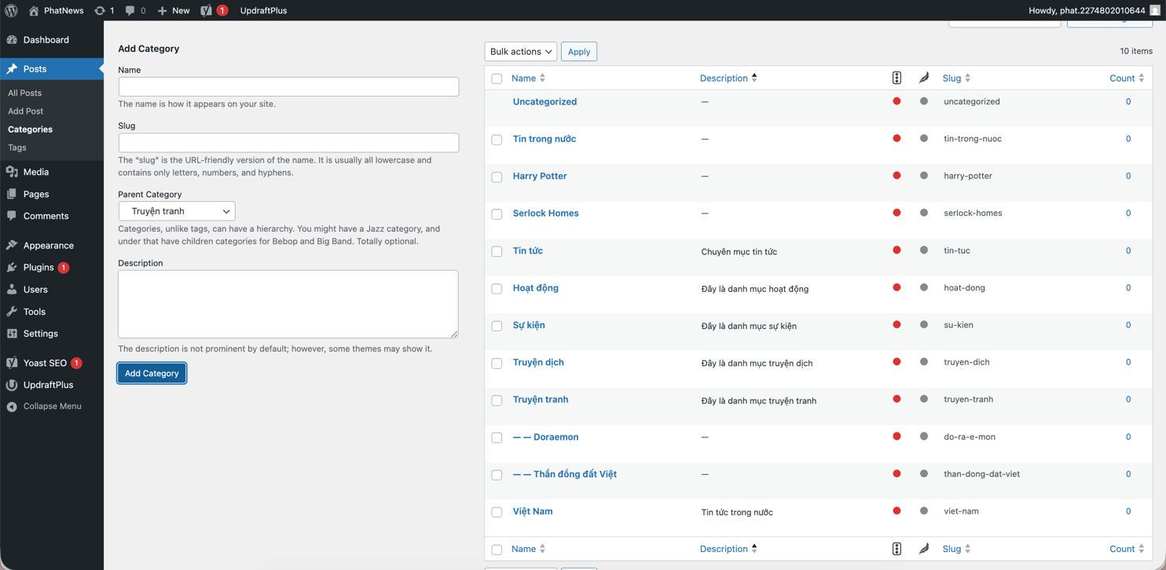

**4.2.2. Tạo các loạt menu cho website**

**Bước 1: Vào thư mục Apperance > Navigation**

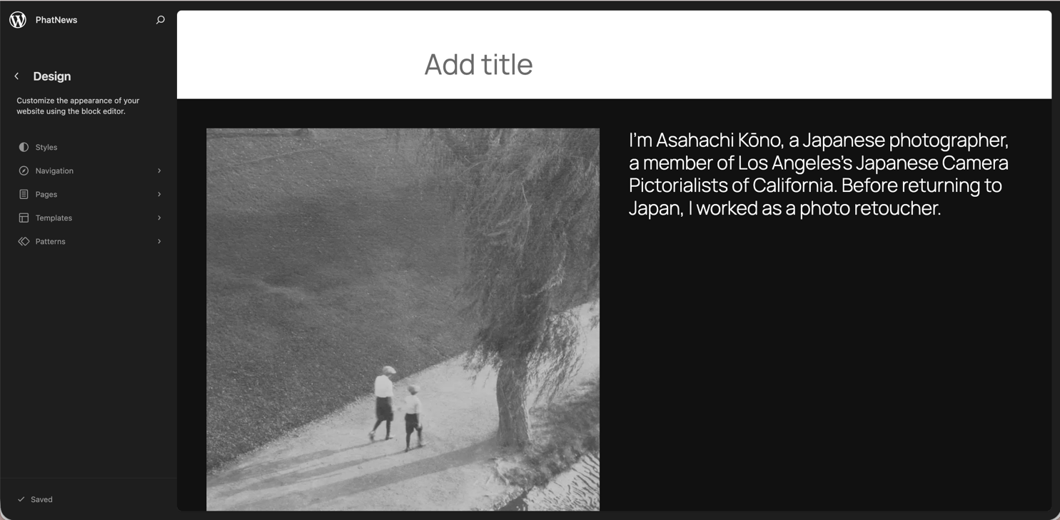

**Bước 2: Thêm chức năng Menus và Trang chủ**

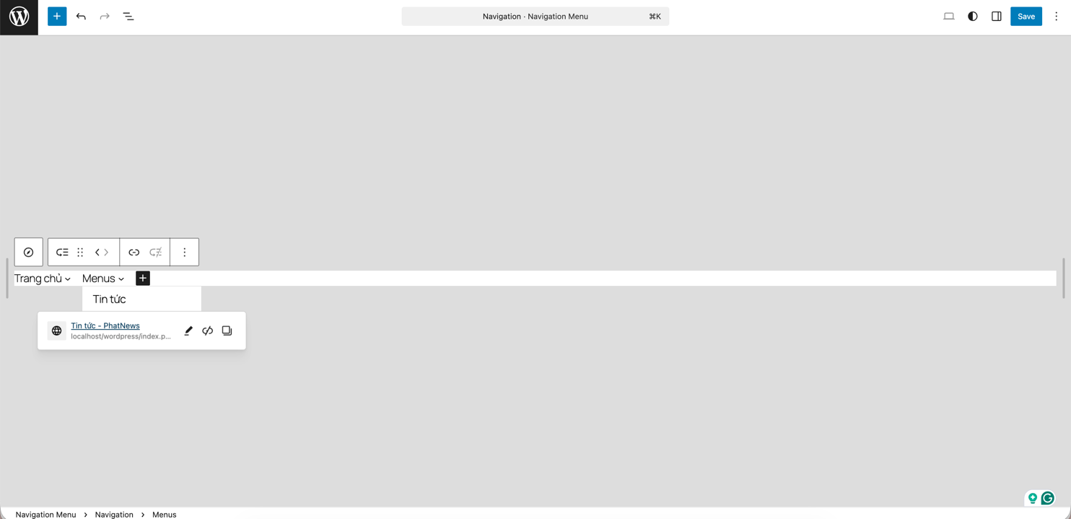

**Bước 3: Link với các trang web ở mục menu**

